Сведения о доходах. 28.04.2016
Сведения о доходах, об имуществе и обязательствах имущественного характера муниципальных служащих Азовской городской Думы Ростовской области и членов их семей за период с 01 января по 31 декабря 2015 года
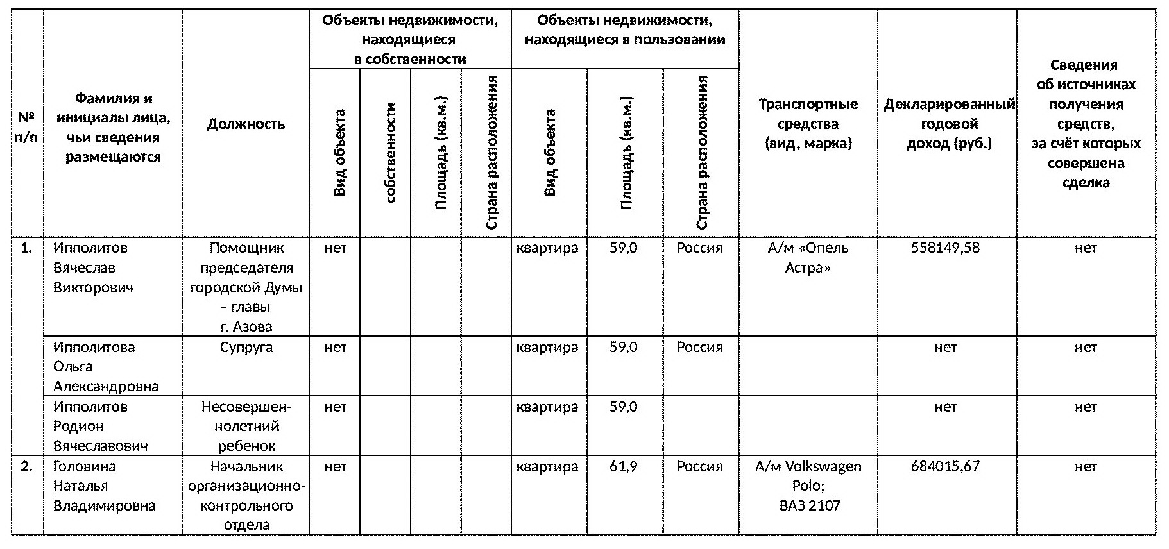

Сведения о доходах, имуществе и обязательствах имущественного характера заместителя председателя Азовской городской Думы и членов его семьи за период с 01 января по 31 декабря 2015 года
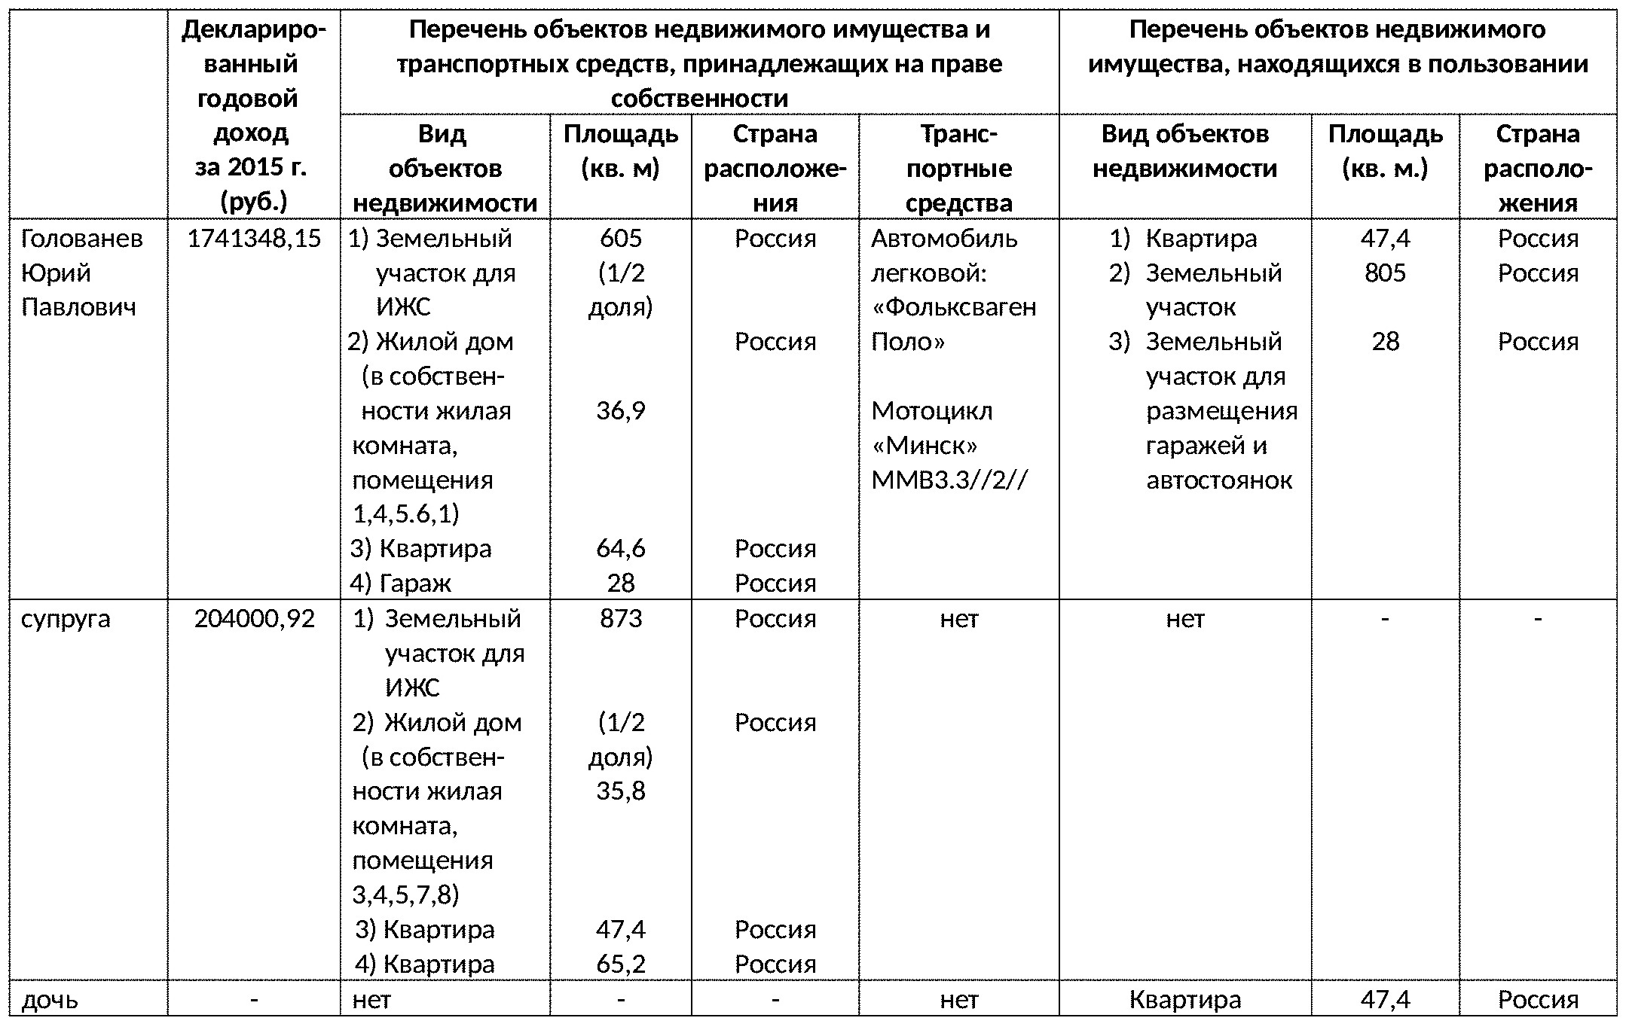
Сведения о доходах, об имуществе и обязательствах имущественного характера председателя городской Думы – главы города Азова и членов его семьи за период с 01 января по 31 декабря 2015 года


